В честь Дня защиты детей
По традиции многие известные деятели, организации и звезды проводят благотворительные спортивные мероприятия, посвященные Дню защиты детей. Росреестр Татарстана не стал исключением.
26 мая в УСК «Тулпар» состоялся благотворительный футбольный матч между сборной командой Управления Росреестра и Кадастровой Палаты по Республике Татарстан и Министерством лесного хозяйства Республики Татарстан.
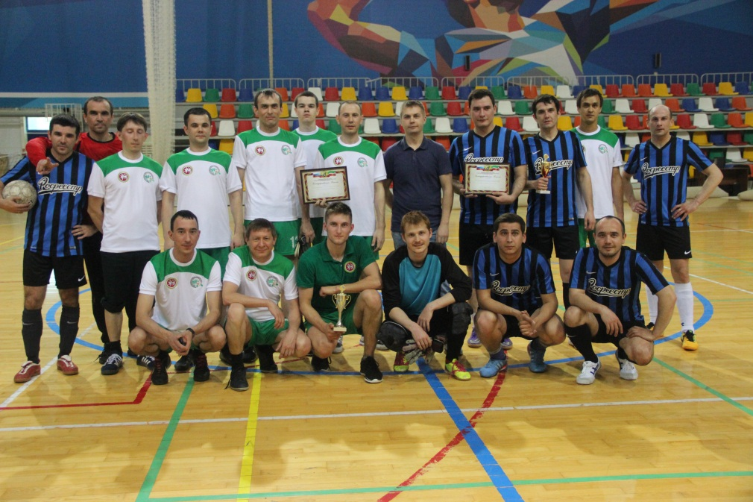
Стадион был полон болельщиков, которые пришли поддержать своих коллег – спортсменов из Управления и Кадастровой Палаты, а футболистам, в свою очередь, не терпелось показать красивую, захватывающую иргу. Счет игры открыла команда Управления, первый гол забил Гыйльфанов Рамиль. Министерству, не смотря на старания, в первом тайме отыграться не удалось.
В перерыве между таймами, для поднятия настроения болельщиков, был проведен конкурс «Забить в пустые ворота». Не смотря на простое название, задание оказалось достаточно сложным, так как забить с середины поля удается не каждому. Тем не менее проигравших не было и призы достались всем участвующим.
Во втором тайме еще два гола забила команда Управления, а именно: Парамонов Андрей и Гыйльфанов Рамиль, который попал в ворота во второй раз за игру! По результатам игры, со счетом 3:0 одержала победу команда Управления. Атмосфера между игроками оставалась дружеской на протяжении всего матча.
Поздравить спортсменов с яркой игрой и наградить победителей приехал заместитель руководителя Управления – Алексей Слесаренко.
Управление Росреестра по Республике Татарстан выражает благодарность дирекции и коллективу УСК «Тулпар» за предоставление спортивного зала, а также всем, кто принял участие и поддержал благотворительную акцию: сотрудникам Управления Росреестра и Кадастровой палаты по Республике Татарстан и Министерству лесного хозяйства Республики Татарстан.
На все средства, собранные от продажи билетов на матч будут приобретены необходимые вещи и подарки на праздник в честь «Дня защиты детей» детям из детских домов.
Пресс – служба

